NOTA: En las preguntas 1 a 11, contestar sólo una opción de las posibles. Cada respuesta correcta cuenta 0.6 puntos, cada respuesta incorrecta descuenta 0.6 / 4 puntos, dejar una pregunta en blanco cuenta 0 puntos, y marcar mas de una respuesta o de forma ambigua cuenta 0 puntos igualmente. La pregunta 12 cuenta 1.4 puntos, y la pregunta 13 cuenta 2 puntos.

1. Dada la f.b.f en lógica de predicados de primer orden: (∃Y h(Y)) ∧(∀X ( h(X) ⇔m(X) )), y tras aplicar el algoritmo de normalización clausal, se obtiene:
☐a) Dos reglas, dos hechos y una pregunta.
■ b) Dos reglas, un hecho y ninguna pregunta.
☐c) Una regla, un hecho y ninguna pregunta.
☐d) Se obtiene al menos una cláusula no Horn.

2. Señalar cual de entre las siguientes fórmulas no está en FNC (Forma Normal Conjuntiva):
☐a) p(X)
☐b) p(X) ∧(q(X) ∨∼h(X))
☐c) p(X) ∧q(X) ∧∼h(X)
■ d) p(X) ∧(q(X) ∨(p(X) ∧q(X)))

3. Si pretendemos demostrar un teorema F de un conjunto de cláusulas S utilizando el método de prueba por resolución, la estrategia consistente en obtener los resolventes de forma que una de las cláusulas padre sea o bien ¬F o bien una clausula cualquiera descendiente de ¬F se llama:

■ a) Estrategia de entrada lineal
☐b) Estrategia del conjunto soporte
☐c) Se trata del método de prueba por resolución, sin ninguna estrategia.
☐d) No es ninguna de las anteriores

4. Dadas las expresiones: p(X, X, f(Y)) y p(f(g(a),A), f(B,B), f(B)).
■a) son unificables y su u.m.g. es {f(g(a),g(a))/X, g(a)/Y, g(a)/A, g(a)/B}
☐b) son unificables a la expresión p(f(g(a),g(a)), f(g(a),g(a)), f(g(a),g(a))).
☐c) No son unificables
☐d) No es ninguna de las anteriores

5. Dado el programa:
b(X,Y) :- a(X),!,a(Y).
a(0).
a(1).
c(X,Y,Z) :- b(X,Y),a(Z).
Con la pregunta ?– c(A,B,C).
☐a) El árbol del programa tiene 8 soluciones, siendo la ultima A=B=C=1.
☐b) El árbol del programa tiene 4 soluciones, siendo la ultima A=C=1 y B=0.
■ c) El árbol del programa tiene 4 soluciones, siendo la ultima A=0 y B=C=1.
☐d) No es ninguna de las anteriores

6. Dado el programa:
b(X,Y) :- a(X),a(Y).
a(0).
a(1).
c(X,Y,Z) :- b(X,Y),a(Z).
Con la pregunta ?– c(A,A,A).
☐a) El árbol del programa tiene 8 soluciones, siendo la ultima A=1.
☐b) El árbol del programa tiene 4 soluciones, siendo la primera A=0.
■c) El árbol del programa tiene 2 soluciones, siendo la ultima A=1.
☐d) No es ninguna de las anteriores

7. La evaluación de la S-expresión (APPEND ‘(A B) ‘(C D)) da como resultado:
☐a) ((A B) C D)
■ b) (A B C D)
☐c) ‘(A B C D)
☐d) Ninguna de las anteriores.

8. Supuesta definida la función (DE CUBOS (X) (TIMES X X X)), ¿Qué expresión de entre las siguientes sería evaluada a 1000000?:
☐a) (CUBOS (SUB1 (PLUS 6 7)))
☐b) (CUBOS (CUBOS 10))
■ c) (CUBOS (TIMES 10 (SUB1 11)))
☐d) Ninguna de las anteriores

9. Supuesta definida la función:
(DE NHOJAS (L)
(COND ((NULL L) 0)
((ATOM L) 1)
((PLUS (NHOJAS (CAR L)) (NHOJAS (CDR L)))))),
¿Qué devolvería la S-expresión (NHOJAS ‘(A (B C) (D (A)) E))?:
☐a) 9
■ b) 6
☐c) NIL
☐d) Ninguna de las anteriores

10. La evaluación de la S-expresión (MEMBER ‘(I J K) ‘((A B C) (I J K) (D E F))) da como resultado:
☐a) (I J K)
■ b) ((I J K) (D E F))
☐c) ((I J K))
☐d) Ninguna de las anteriores

11. La evaluación de la S-expresión ((IMPLODE (REVERSE ‘(Q T E S))) Y ‘(PLUS 2 2)) da como resultado (supuesto un intérprete capaz de evaluar cabezas de lista no atómicas):
☐a) 4, y como efecto lateral que Y sea 4.
☐b) NIL
■ c) (PLUS 2 2)
☐d) Ninguna de las anteriores

12. Escribir en LISP una definición para la función POTENCIA con dos argumentos, de forma recursiva (sin utilizar el grupo PROG GO RETURN) y a partir de la función primitiva TIMES, de forma que la llamada (POTENCIA 10 3) se evalúe a 1000 (es decir, que devuelva el primer argumento elevado al segundo).

(DE POTENCIA (N P)
(COND ((EQUAL P 0) 1)
((TIMES N (POTENCIA N (SUB1 P))))
)
)

13. Realizar el árbol de prolog del siguiente programa, bajo la pregunta ?- c(A,B,C):
c(X,Y,Z) :- a(X),b(Y,Z).
b(X,Y) :- a(X),!,a(Y).
b(X,Y) :- a(X),a(Y).
a(0). a(1).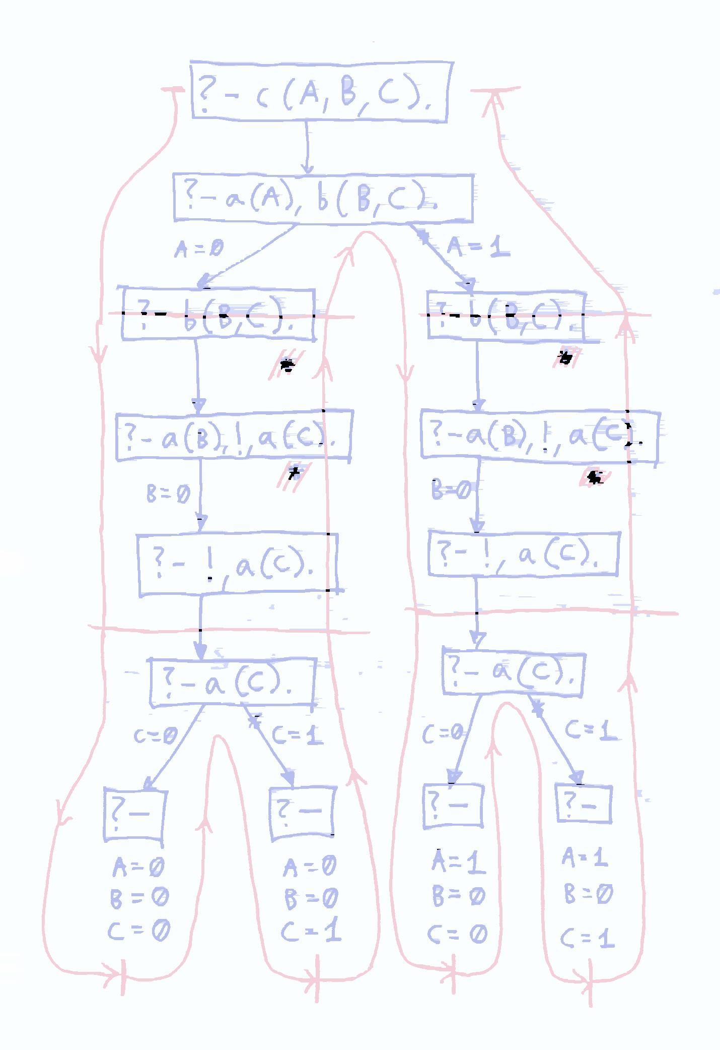

HOJA DE SUCIO PARA HACER CUENTAS – TAMBIEN SE ENTREGA

